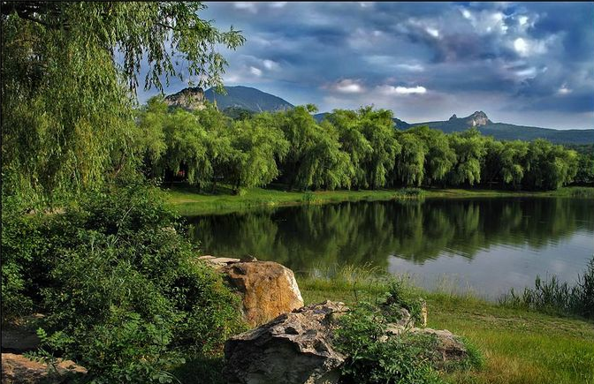
«Россия - Родина моя».
Россия! – Слово – то какое
Звонкое и чистое!
Как родниковая вода!
Крепкое, как алмаз!
Нежное, как берёзка!
(слайд1) Дорогое, как мама!
Учитель:
-Сегодня мы будем говорить о нашей Родине. Мы поговорим о том, за что надо любить и беречь свою Родину, с чего начинается Родина. Родина, Отчизна, Отечество – эти слова мы произносим с гордостью, пишем их с большой буквы. Ими мы называем свою страну. А Родина для каждого из нас начинается с детства.
1 ученик:
Что такое Родина? –
Маму я спросила.
Улыбнувшись, мама повела рукой:
Это наша Родина, милая Россия,
Нет другой на свете Родины такой!
2 ученик:
Что такое Родина?
Все ребята знают:
Это мир прекрасный, добрый и большой,
Самая любимая ты, страна родная,
Нет другой на свете Родины такой!
2 ученик:
В сердце ты у каждого
Родина – Россия!
Белые берёзки, колос налитой,
Нет тебя красивее, нет другой на свете
Родины такой!
Учитель:
-Откуда же появилось такое название – Россия? В стародревние времена её называли Русью. Русь, как полагают учёные, произошло от слова «русло». Русло – это ложе реки, по которому она течёт меж берегов! Русь – страна рек и озёр. Русь – светлое место. Это страна света, солнца, добрых людей. Русских ещё называют россами, а страну, где они живут – Россией.
-Что объединяет нас всех, здесь присутствующих?
Все: -Мы все – россияне.
Учитель:
-А вы, ребята, как понимаете слово «Родина»? Что Родина для каждого из нас?
(леса, поля, луга, деревья, небо, облако, мой дом, мой двор, мои родители, мои друзья)
-А теперь я Вам задам вопрос. Ответьте мне:
Учитель:
-Что мы Родиной зовём?
Ученик:
-Дом, где мы с тобой живём.
Ученик:
-И берёзки у дороги,
По которой мы идём.
Учитель:
-Что мы Родиной зовём?
Ученик:
-Солнце в небе голубом.
Ученик:
-И душистый золотистый
Хлеб за праздничным столом.
Учитель:
-Что мы Родиной зовём?
Ученик:
-Край, где мы с тобой растём.
Ученик:
-И рубиновые звёзды –
Звёзды Мира – над Кремлём!
Учитель:
-Как называется наша Родина?
(Россия, Российская Федерация)
Учитель:
-Россия – самая большая страна на свете. Границы России проходят и по суше и по воде. (слайд 2)
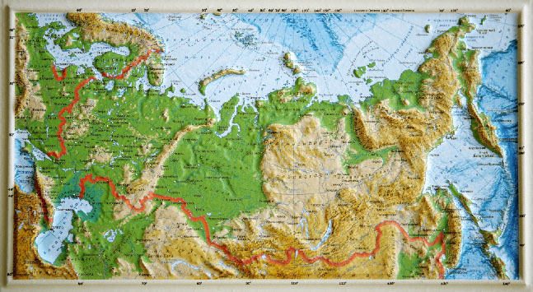
Учитель:
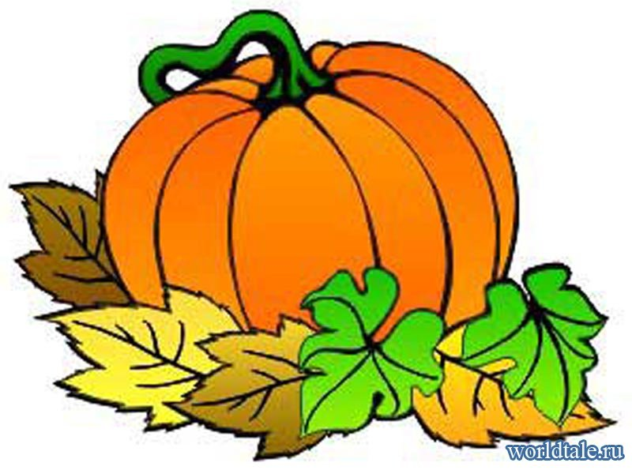
-Наша Родина – Россия. Страна, в которой мы родились, живём и учимся. А как называется главный город нашей страны? Вы узнаете, разгадав ребус.
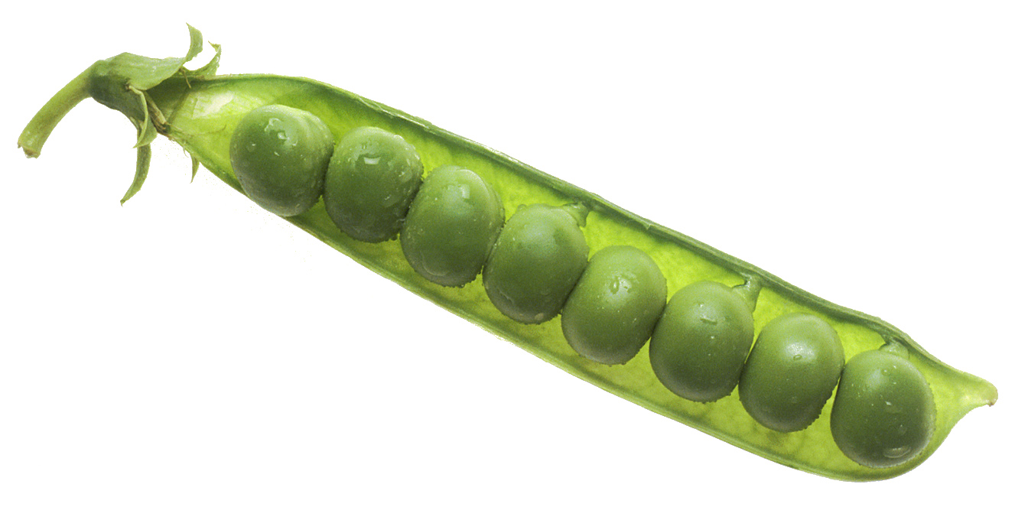
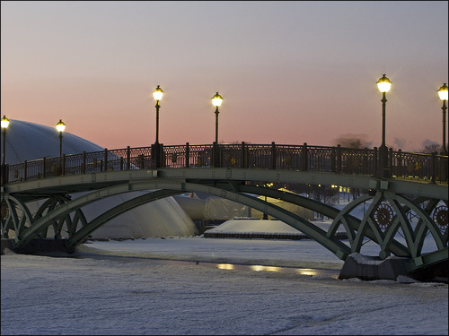
, д , ,,
(город Москва) (слайд 3)
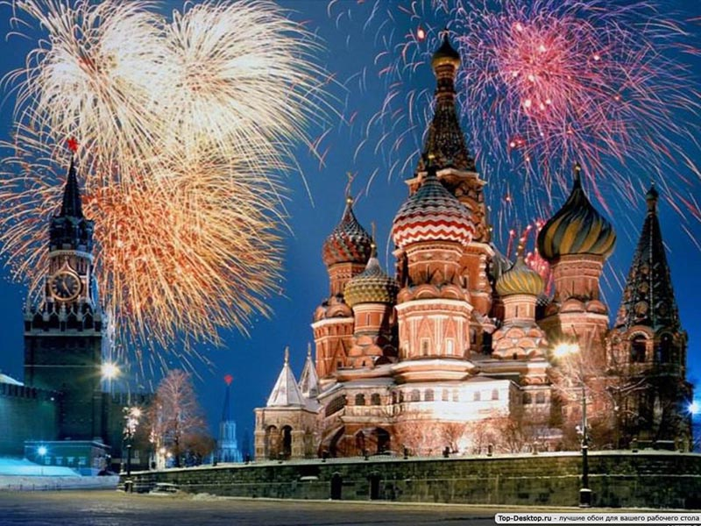
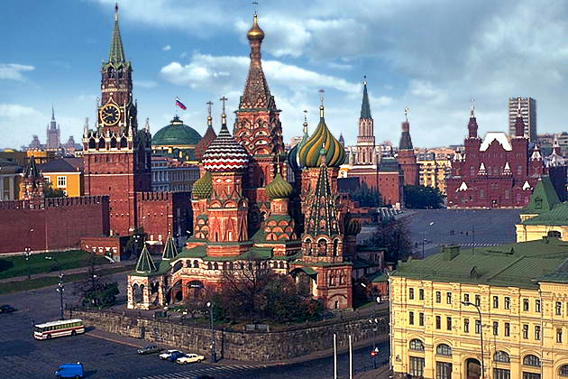
-А что такое Москва? (2 ребус)
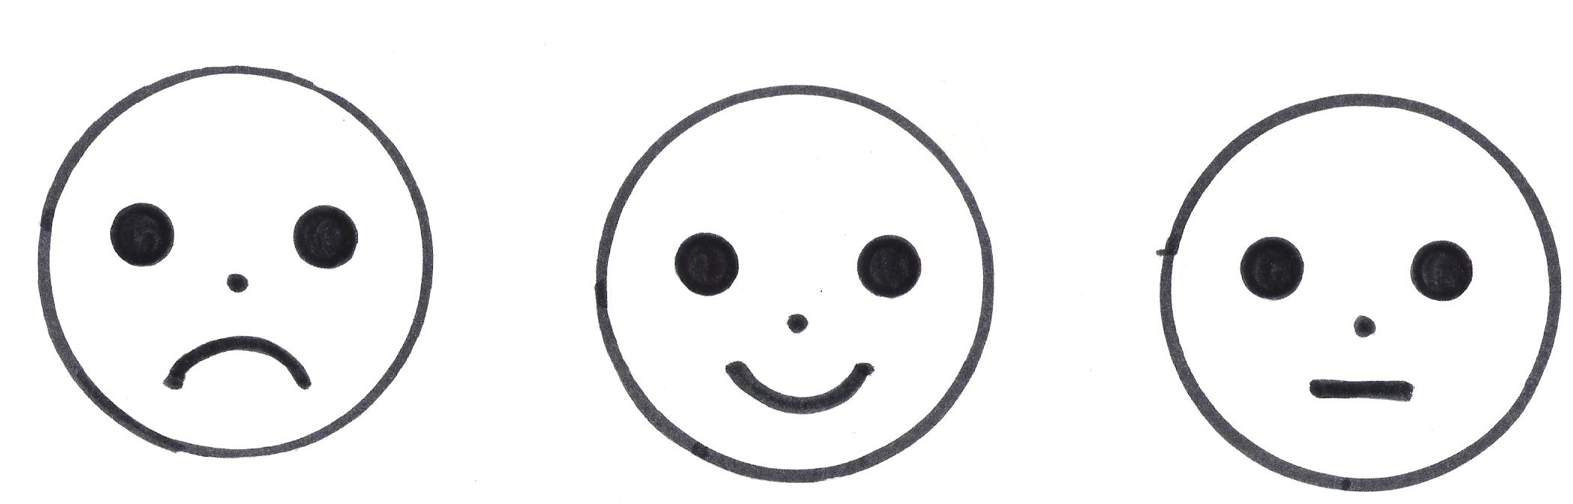
100
(столица) (слайд 4)
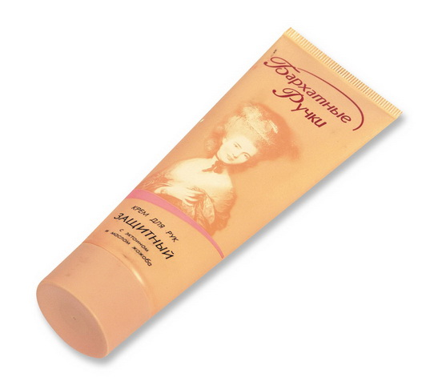
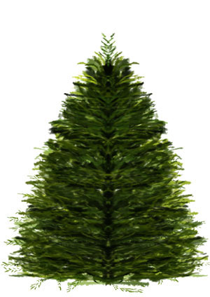
-А что является символом нашего государства? (3 ребус)
, (Кремль) (слайд 5)
-Кремль – это сердце России.
Ученик:
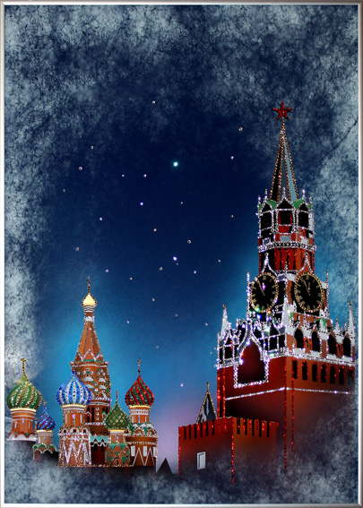
Словно гордый хлеб
У страны в руке.
Славный город – Кремль
На Москве – реке.
Устремлённый в синь
Он и град и весь:
Всей России сын!
Кремль со всех сторон
Окружён стеной!
А стена – Москвой!
А Москва – сираной!
Словно гордый хлеб
У страны в руке,
Славный город – Кремль
На Москва-реке.
Учитель:
-А теперь, ребята, отгадайте загадку:
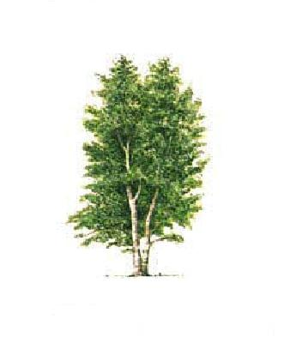
«Стоит дерево, цветом зелено. В этом дереве четыре угодья: первое – больным на здоровье, второе – свет от тьмы да тепло от стужи, третье – дряхлым пеленанье, а четвёртое – жаждущим родник. Что это?»
(берёза) (слайд 6)

-Берёзу издавна считают символом России, символом Родины. Россия и берёзка – эти два понятия неразделимы.
Ученик:
-Какое это милое, очаровательное дерево! Ни одно из деревьев не вмещает столько понятий и сравнений. Всматриваясь в берёзовый лес (слайд 7), вспоминаешь трудовые мозолистые руки наших людей. Молодые берёзки напоминают девочек, стройных, с гибкой талией, с русыми косами.
Учитель:
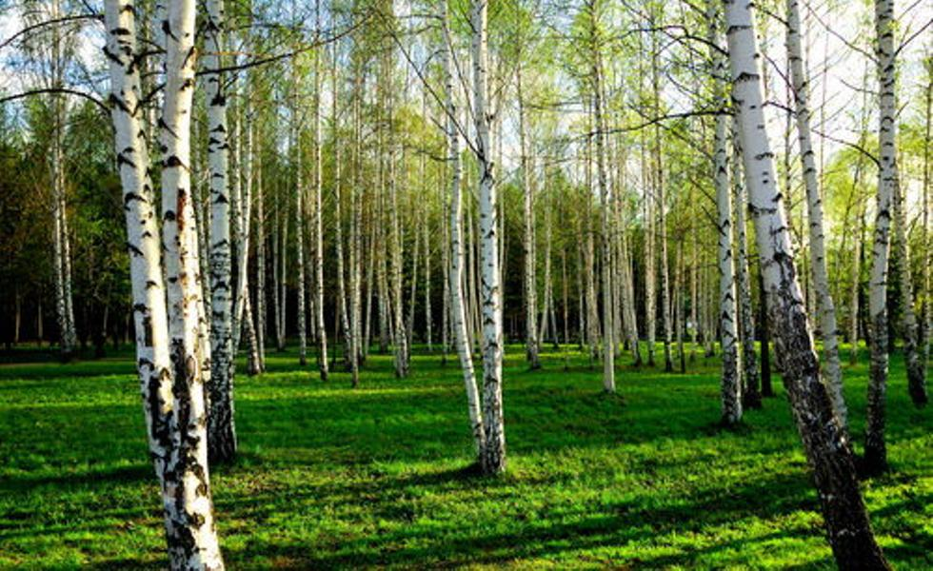
-Да, Россия и берёзка – эти 2 слова слиты воедино. И где бы ни росла русская берёза, везде она людям радость, везде она людям – свет. Какое сердце не отзовётся, глядя на нашу берёзку! Это же сама Россия, милая Родина наша гордыми и светлыми очами смотрит в мир! И будет стоять она вечно, как наш народ, как наша земля!
-Послушайте стихотворение Петра Кудрявцева.
Ученица: (в русском наряде)
Белая берёза, милая сестра,
Ты расти, не бойся звона топора.
Белая берёза, - птицы по ветвям!
Я тебя в обиду никому не дам!
Белая берёза, мой поклон тебе:
Ты в судьбе России и в моей судьбе!
Белая берёза –
Русская земля,
И печаль, и радость, и любовь моя!
Учитель:
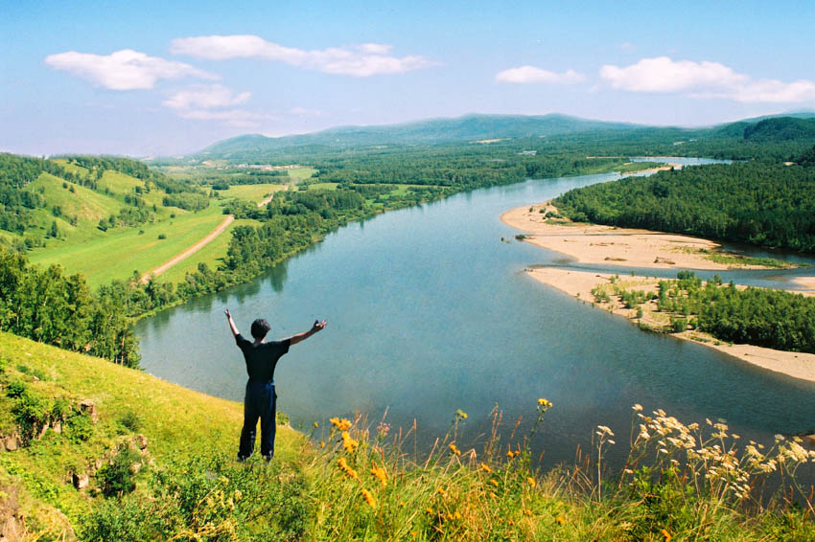
-Каждый человек своего рода – первооткрыватель. Он идёт к старым, как мир, истинам, своим путём; и каждый человек, вступая в жизнь, открывает для себя великое слово – Родина! Но в начале пути у нас у каждого есть своя малая Родина, та, с которой начинается любовь! Как называется ваша малая Родина?
Звучит песня «С чего начинается Родина»
(слайды)

Учитель:
-Родина, Родимый край, родная природа – это мы ощущаем с детства. Мы взрослеем, растём, вместе с нами растёт, ширится понятие «Родина». Мы начинаем ощущать себя частицей своего народа.
Ученик:
Мне дорого мир большой и трудный!
Я в нём – моей Отчизны сын!
Я полон с ней мечтою чудной
Дойти до избранных вершин.
Ученик:
Я до конца в походе с нею.
И мне все тяготы легки,
Я всех врагов её сильнее:
Мои враги – её враги!
Ученик:
Да, я причастен к гордой силе.
Я в этом мире – богатырь!
С тобой, Москва!
С тобой, Россия!
С тобой, моя любимая Тува!
Учитель:
-Сейчас я раздам вам пословицы о Родине, но они рассыпались. Вы должны собрать пословицу, прочитать и объяснить смысл.
1)Всякому мила своя сторона.
2)Жить – Родине служить.
3)Родина – мать, умей за неё постоять.
4)Родина краше солнца, дороже золота.
5)Для Родины своей ни сил, ни жизни не жалей!
Учитель:
Берегите Россию –
Нет России другой!
Берегите её тишину и покой!
Это небо и солнце,
Это хлеб на столе,
И родное оконце
В позабытом селе…
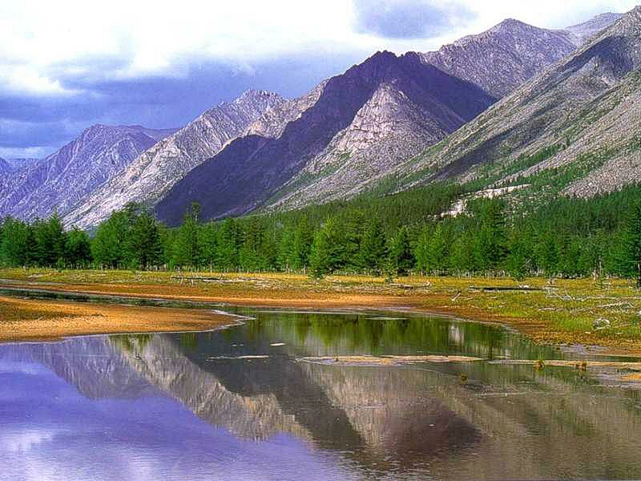
Берегите Россию –
Без неё нам не жить,
Берегите её, чтобы вечно ей быть!



МОУ СОШ №4

Великую землю,
Любимую землю,
Где мы родились и живём,
Мы Родиной светлой,
Мы Родиной нашей,
Мы Родиной милой зовём.
Классный час
«Россия – Родина моя».
